# **Documento de Casos de Uso: Registro de Usuario**

Este documento describe el flujo y los elementos involucrados en el proceso de registro de usuarios en el sistema.

## **Flujo de Registro:**

1. El usuario accede al formulario de registro.

1. Ingresa un nombre de usuario único.

1. Define una contraseña compleja (debe incluir letras mayúsculas, minúsculas, números y símbolos).

1. El usuario introduce el código recibido para verificar su identidad.

1. El sistema valida todos los datos y completa el registro.

1. El usuario es redirigido a la pantalla principal o de bienvenida.

## **Casos de Uso:**

Este es nuestro Caso de Uso de Alto Nivel para el registro de usuarios.

### **Diagrama de Registro de Usuarios (Alto Nivel):**



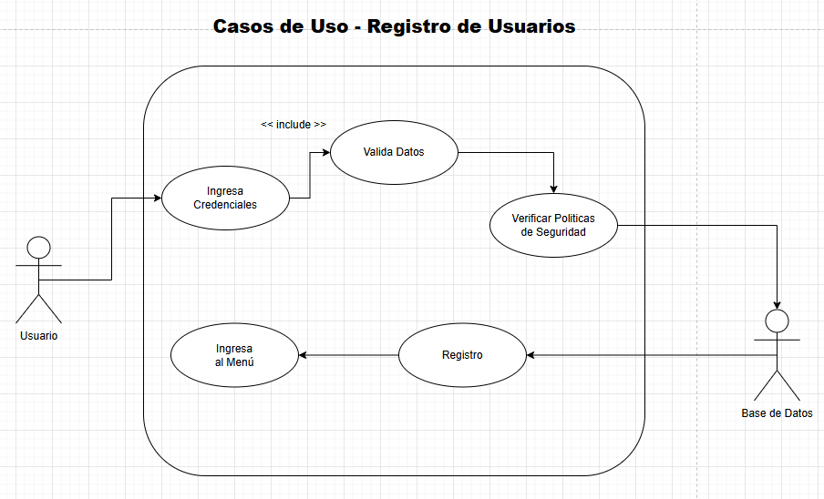

### **Caso de Uso Expandido:**

**Nombre**: Registro de Usuarios.

**Actores**: Usuario, Base de datos.

**Descripción**: El usuario ingresa sus credenciales para registrarse en el sistema.

**Flujo Principal**:

Paso 1 – Usuario: Ingresa credenciales.

Paso 2 – Sistema: Valida los datos.

Paso 3 – Sistema: Verifica Políticas de Seguridad.

Paso 4 – Sistema: Registra al Usuario.

Paso 5 – Sistema: Envía al Usuario al Menú del Sistema.

## **Referencias:**

* Alumno César Torres S. de Temuco, Chile. – Sistema de Gestión Administrativa Educacional. [Presentacion Final | PPT](https://es.slideshare.net/slideshow/presentacion-final-13590054/13590054" \l "1)
* Servicio Nacional de Aprendizaje-SENA (Colombia). [Elaboracion de Diagramas Casos de Uso - Google Drive](https://drive.google.com/file/d/0B0J05AkTCWJyTzBfdXFDeVBXeU0/view?resourcekey=0-oDfX-beU7Go-W4r0eCYgag)
* [Aprender sobre Casos de Uso y Requisitos Funcionales y No Funcionales](https://diagramasuml.com/casos-de-uso/).